

**KIT DE FIXATION TABLETTE POUR VOITURE**

*Réf. : F10 + F11*

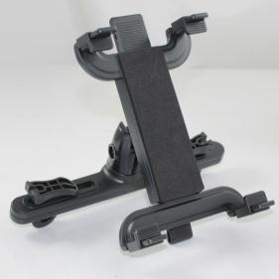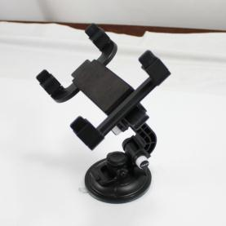

- Manuel de l’utilisateur -

2 systèmes de fixation vous sont fournis :

**FIXATION POUR PARE-BRISE :**

1/ S’assurer que la vitre intérieure du pare-brise est propre. Sinon, l’essuyer à l’aide d’un chiffon sec ;

2/ Lever le verrouillage de la ventouse de la fixation ;

3/ Positionner la fixation sur le pare-brise (sans la tablette) à l’endroit souhaité ;

4/ Baisser le verrouillage de la ventouse de la fixation ;

5/ S’assurer que la ventouse est solidement attaché au pare-brise ;

6/ Ecarter les crochets de la fixation en fonction de la taille de la tablette à fixer;

7/ Positionner la tablette et resserrer les crochets sur celle-ci de façon à la fixer ;

8/ Il est possible de faire pivoter la tablette à 360° sur la fixation, pour cela tourner simplement la tablette lorsque celle-ci est accroché à la fixation.

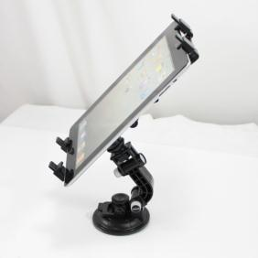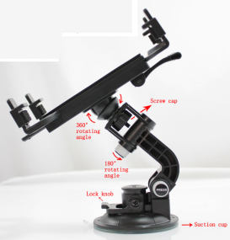

**FIXATION POUR APPUIE TÊTE ARRIERE :**

1/ Desserrer les vis de la fixation ;

2/ Faire passer les broches de l’appuie tête à travers la fixation ;

3/ Resserrez les vis de la fixation ;

4/ Ecarter les crochets de la fixation en fonction de la taille de la tablette à fixer;

5/ Positionner la tablette et resserrer les crochets sur celle-ci de façon à la fixer.

